Департамент образования города Москвы
Государственное бюджетное общеобразовательное учреждение города Москвы «Гимназия №1505
«Московская городская педагогическая гимназия-лаборатория»»

РЕФЕРАТ
на тему
Полимеразная цепная реакция

Выполнила:
Модженова Мария Алексеевна
Руководитель:
Шалимова Елена Георгиевна
______________________ (подпись руководителя)
Рецензент:
________________________ (подпись рецензента)

Москва
2016/2017 уч.г.
Оглавление:
- Введение………………………………………………………………………..3
- 1 глава (История создания данного метода)……………………………........4
- 2 глава (Подробное изучение механизма полимеразной цепной реакции и условия ее проведения)………………………………………………………..6
- Заключение…………………………………………………………………..…9
- Список литературы………………………………………………………...…10

Введение
Полимеразная цепная реакция (ПЦР) представляет собой способ копирования фрагментов ДНК.
Этот способ ввел американский ученый Кэри Мюллис в 1983 году, за что, впоследствии, получил Нобелевскую премию. Но до него похожее предложение высказывал Хьелль Клеппе, норвежский ученый. В начале 70х годов он предложил копирование ДНК с использованием пары коротких одноцепочечных ДНК, но тогда его идею так и не осуществили. Способ Мюллиса представляет собой многократное копирование какого-либо фрагмента ДНК с помощью ДНК-полимеразы – фермента, синтезирующего полимеры ДНК. Полимеры – это вещества, состоящие из повторенных множество раз группировок атомов с одинаковым или разным строением.
Актуальность моего реферата заключается в том, что эта реакция облегчает и позволяет быстрее проводить некоторые реакции с молекулами ДНК, также этот метод можно использовать для определения инфекционных или наследственных заболеваний(их можно определить даже если не присутствует никаких симптомов), определения отцовства, введения мутаций, в криминалистике… Многое из этих вещей вообще нельзя сделать другим способом.
Проблема: в современном мире люди очень часто сталкиваются с проблемами определения отцовства, определения преступника, определения наследственных/инфекционных заболеваний.
Цель моего реферата – знать механизм полимеразной цепной реакции и ее использование. И, возможно, в 10 классе, самой попробовать провести эту реакцию.
Задачи: подробно изучить механизм ПЦР, ее применение, продолжить заниматься этим в 10 классе.
Глава 1
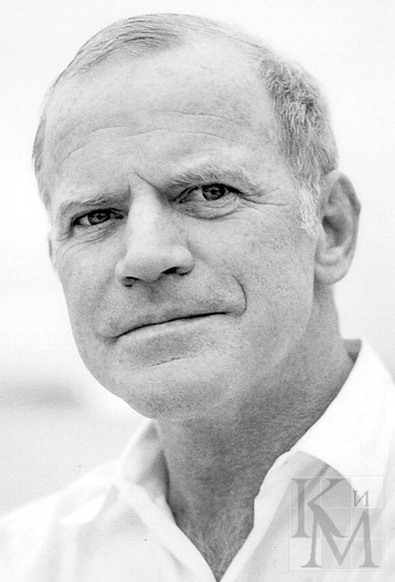
Метод полимеразной цепной реакции придумал химик-синтетик Кэри Мюллис в 1983. Изобрел он его, размышляя о том, как можно увеличить точность определения точечных мутаций в ДНК. Точечные мутации – это вид мутаций ДНК или РНК, не имеющий никаких признаков. Обычно это производилось методом олигомерной рестрикции. Этот метод заключался в ферментном удлинении коротких частиц ДНК (олигонуклеотидов), присоединенных в свою очередь к части ДНК, прикрепленной к мутации. Если добавлять в реакцию составные части ДНК по очереди, то олигонуклеотид будет удлиняться только в том случае, если они подойдут мутации по принципу комплементарности. Тогда, при анализе результатов, можно будет вычислить, что в гене за мутация. Но, к сожалению, с более большими фрагментами этот метод не работал. Для того, чтобы все получилось, нужно было увеличить количество ДНК. Это можно было сделать, начав проводить эту реакцию параллельно еще и на другом конце мутации. А при повторении этой реакции будет образовываться все больше и больше нужных фрагментов. Идея была гениальной. Мюллис сомневался только в том, что он первооткрыватель этой идеи. Если он был не первым – значит тот, кто пробовал этот способ ранее – не получил нужного результата, а следовательно в размышлениях Кэри Мюллиса была ошибка, которую он никак не мог у себя увидеть. В конце он убедился, что его первого ошеломила эта идея. Проверив ее на опыте в лаборатории он убедился, что был прав. Все работало! Молекулярная биология вышла на новый уровень. За это открытие 39-летний Кэри и получил Нобелевскую премию.
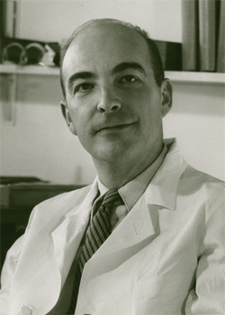
Но к тому моменту было сделано уже много открытий, без которых у Мюллиса ничего не получилось бы. Например, была открыта ДНК-полимераза, играющая большую роль в ПЦР, а так же нуклеотидная последовательность геномов. Это порядок нуклеотидных остатков в нуклеиновых кислотах. ДНК-полимераза является катализатором в ПЦР, то есть ускоряет реакцию, так же ДНК-полимераза сохраняет свои свойства даже при очень высоких температурах, лучше всего реакция проходит при температуре 72^{о}С. Ее открыл Артур Корнберг в 1956 году. Он начал этим интересоваться еще в 1953 году, и эти годы он потратил на попытки научиться синтезировать нуклеотиды. И вот, когда он этого добился, правда, не без посторонней помощи, он приступил к поискам ферментов, соединяющих отдельные нуклеотиды в РНК или ДНК. Фермент для РНК открыла лаборатория Северо Очоа в 1955. Так как половина дела была сделана, Артур сконцентрировался на ДНК. Для этого он добавил АТФ и нуклеотиды, которые пометил радиоактивными изотопами, чтобы проследить, как они «вклинятся» в цепь нуклеиновой кислоты, после чего добавил ДНК в роли праймера – фрагмента НК, исправляющего химические повреждения и разрывы в ДНК. Для того, чтобы проследить четко этот путь нуклеотидов, понадобилось немало времени. В 1956 году Артуру Корнбергу осталось только отделить этот фермент. И вскоре он это сделал. Таким образом была выявлена ДНК-полимераза, как назвал ее Артур Корнберг, использующаяся для проведения ПЦР.

Глава 2
Репликация(удвоение) ДНК происходит в несколько циклов, каждый из которых состоит из трех этапов:
- Денатурация ДНК
- Присоединение праймеров (отжиг)
- Достраивание цепей ДНК
Для осуществления реакции нужны следующие компоненты:

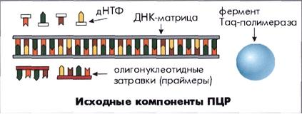
- ДНК-матрица (ДНК или ее часть, содержащая искомый специфический фрагмент);
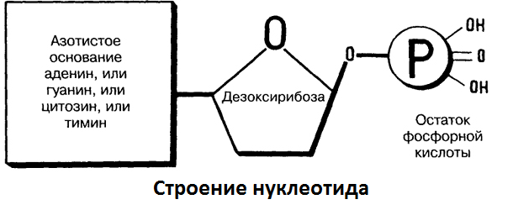
- Праймеры (синтетические олигонкулеотиды (20-30 нуклеотидных пар), комплементарные последовательностям ДНК на границах определяемого специфического фрагмента). Выбор этого фрагмента и подбор праймеров играет важнейшую роль в специфичности проведения амплификации, что сказывается на качестве проведения анализа.
- Смесь дезоксинуклеотидтрифосфатов (дНТФ) (смесь четырех дНТФ, являющихся материалом для синтеза новых комплементарных цепей ДНК)
- Фермент Taq-полимераза (термостабильная ДНК-полимераза, катализирующая удлинение ( ускоряющая процесс удлинения) цепей праймеров путем последовательного присоединения нуклеотидных оснований к растущей цепи синтезируемой ДНК)
- Буферный раствор (реакционная среда, содержащая ионы Mg2+, необходимые для поддержания активности фермента)
(данный список скопирован с сайта http://dnk-krim.narod.ru/articles/PCR.htm)
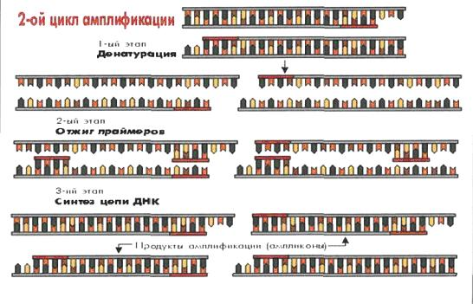
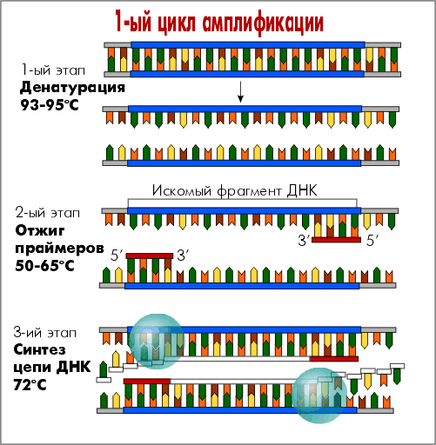
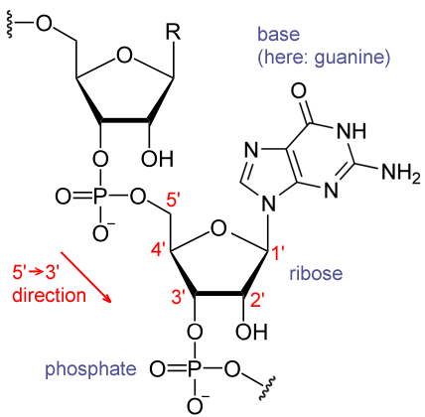
Первый цикл: На первом этапе, денатурации, двойная спираль ДНК раскручивается на две отдельных, а на втором этапе присоединяются праймеры.

Они присоединяются каждая на разную цепь ДНК с разных концов нужного участка всего за 20-60 секунд. На третьем этапе эти цепи достраиваются с того места, куда прикрепились праймеры в направлении от 5’ конца до 3’ конца с ускорением ДНК-полимеразы. 3’ конец – это место на ДНК или РНК, где присоединена рибоза, а 5’ конец – это место, где прикрепляется фосфорный остаток. 3-й этап продолжительностью 20-40 секунд.
Второй цикл заключается в том, что те цепи, которые удваивались в первом цикле, тоже удваиваются. То есть с ними происходит все, вышеописанное. Таким образом, проводя эту реакцию множество раз, мы получаем огромное количество нужного нам участка ДНК.
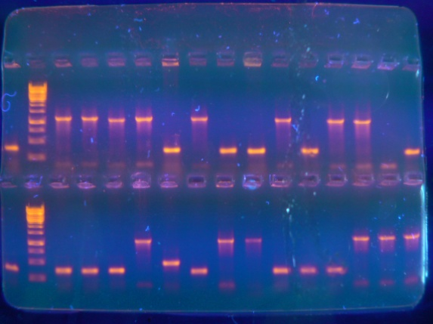
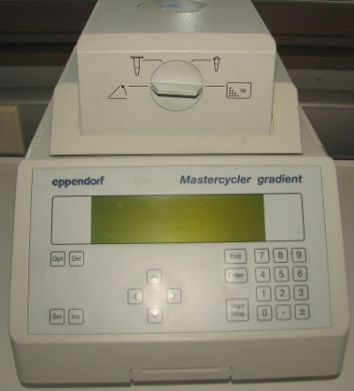
Продукты, полученные в конце данной реакции разделяют методом горизонтального электрофореза, при добавлении бромистого этидия. При слиянии этого раствора с ДНК получаются связи, которые при действии ультрафиолетового излучения выглядят светящимися полосками. После чего сравнивают результаты с тем, с чем требуется: ДНК вероятного отца, преступника и т.п.
Всю ПЦР проводят в амплификаторе. Амплификатор – «прибор, обеспечивающий периодическое охлаждение и нагревание пробирок, обычно с точностью не менее 0,1 °C». (Источник – Википедия.)

Заключение
Итак, полимеразная цепная реакция – идеальный способ копирования нужных фрагментов ДНК с различными целями. Главное его преимущество в том, что благодаря этому методу, мы можем безошибочно определить отца, преступника, думавшего, что ему удастся скрыться или заболевание, узнав о котором заранее, вы, практически, предупреждаете его, а значит, сможете от него избавиться или же начать действовать уже сейчас. Работая над рефератом, я полностью разобралась с механизмом ПЦР и выполнила поставленные цели.

Список литературы:
- http://dnk-krim.narod.ru/articles/PCR.htm

http://medbe.ru/materials/problemy-i-metody-biotekhnologii/polimeraznaya-tsepnaya-reaktsiya-obshchaya-skhema-molekulyarnogo-klonirovaniya/

http://elementy.ru/nauchno-populyarnaya_biblioteka/430350/Kari_Mallis_izobretatel_PTsR

http://yanko.lib.ru/

https://www.invitro.ru/for-clients/mat/1133/

http://www.chem.msu.su/rus/teaching/kolman/258.htm

http://www.ld.ru

http://www.ditrix.ru/information/pcr/index.htm

